**Guía de contenidos sexto básico n°4 – Comprender y diseñar esculturas**

|  |  |
| --- | --- |
| Periodo de trabajo (fechas) | Inicio 08 de junio / entrega 22 de junio – 11:00 AM |
| Curso | Sexto Básico |
| Asignatura | Artes Visuales |
| Profesor: | Angelo Nicolás Pastenes |

**Objetivos para la actividad:**

Comprender que es escultura y analizar los diferentes tipos de esculturas.

Diseñar una obra de escultura, clasificando el tipo al cual pertenece y la materialidad utilizada.

Expresar emociones por medio de la creatividad a partir de diferentes temas como naturaleza, personas, deportes, problemáticas sociales u otros.

**Actividad n°1**

Los estudiantes deberán tomar apuntes en el cuaderno de artes visuales para comprender la escultura entendiendo los diferentes tipos existentes, para ello luego de tomar apuntes del significado de esta, deberán dibujar o recortar las imágenes sobre esculturas que esta guía contiene, analizándolas para saber a qué tipo corresponden y clasificándolas, especificando todo en su cuaderno.

**¿Qué es escultura?**

En una definición tradicional, es el arte y técnica de crear objetos en tres dimensiones mediante el modelado, empleando materiales como barro, piedra, madera o metal.

**Tipos de escultura**

**De bulto redondo:** Es una escultura que puede observarse de cualquier punto de vista, si representa la figura humana es una estatua, si representa un personaje religioso se llama imagen.

**De relieve**: Esta realizada o adherida sobre un muro o cualquier otra superficie.

**Clasificaciones de bulto redondo:**

**Busto:** solo representa la cabeza

**Torso:** Le falta la cabeza, las piernas y brazos

**Sedente**: esculturas sentadas

**Orante:** de rodillas

**Yaciente:** Tumbada

**Clasificaciones de relieve:**

**Alto relieve:** La figura sobresale más de la mitad de su grueso.

**Medio relieve:** sobresale la mitad del grueso.

**Bajo relieve:** sobresale menos de la mitad del grueso.

**Esculturas de bulto redondo**

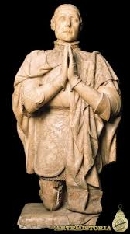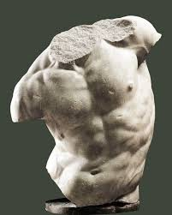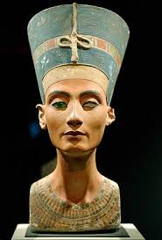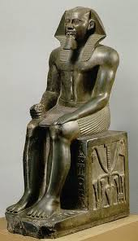

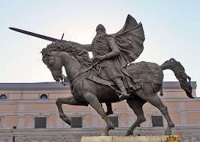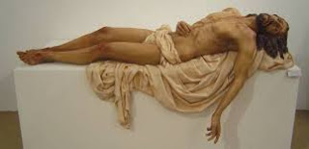

**Esculturas de relieve**

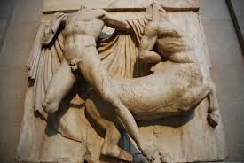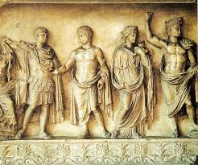

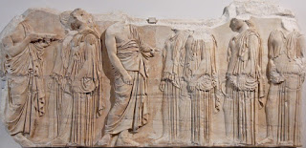

**Actividad n°2**

Los estudiantes deberán pensar en el diseño de una obra escultórica, dibujándola sobre un pliego de papel de block mediano, especificando el tipo al cual pertenece, los materiales a utilizar (depende del estudiante) y el tema a tratar, entre los cuales pueden elegir, naturaleza, personas, deportes y problemáticas sociales. La entrega y presentación de las obras, puede ser vía correo fotografiándola y explicándola en el mismo mensaje en el cual se adjunta o de manera física el día especificado con anterioridad.

**Términos de entrega y responsabilidades:**

* Entrega física, por correo electrónico o vía wsp al profesor(a) jefe, especificando el reenvió al profesor Angelo Pastenes, en el caso de las obras se debe tomar registro fotográfico de estas y explicarlas detalladamente por audio o mensaje escrito.
* Los estudiantes deben preocuparse por la puntualidad en la entrega.
* Los estudiantes deben desarrollar el trabajo en el formato solicitado por el profesor.

**Formato de entrega:** Hoja tamaño de block mediano, 37 x 50 cm aprox.

**Para consultas y dudas:**

Pueden enviarme la actividad y todas las consultas relacionadas a ella por medio del correo [angelonicolaspastenes@gmail.com](mailto:angelonicolaspastenes@gmail.com) antes de las 13:00 PM de lunes a jueves, adjuntando el nombre del o la estudiante y su curso. Pueden también preguntarme y solicitarme indicaciones por medio del watsapp del profesor jefe, el profesor(a) jefe tiene mi contacto y puede comunicarse conmigo en el mismo horario antes mencionado dando a conocer la situación, **no entrego mi watsapp a apoderados debido a que es totalmente personal, ni respondo mis redes sociales personales**.